富国天瑞强势地区精选混合型证券投资基金（C类份额）基金产品资料概要更新
2025年12月15日（信息截至：2025年12月12日）
本概要提供本基金的重要信息，是招募说明书的一部分。作出投资决定前，请阅读完整的招募说明书等销售文件。

产品概况
基金简称 | 富国天瑞强势混合 | 基金代码 | 100022
份额简称 | 富国天瑞强势地区精选混合C | 份额代码 | 023954
基金管理人 | 富国基金管理有限公司 | 基金托管人 | 中国农业银行股份有限公司
基金合同生效日 | 2005年04月05日 | 基金类型 | 混合型
运作方式 | 普通开放式 | 开放频率 | 每个开放日
交易币种 | 人民币
基金经理 | 徐智翔 | 任职日期 | 2023年07月28日
基金经理 | 徐智翔 | 证券从业日期 | 2015年06月01日

基金投资与净值表现

投资目标与投资策略
投资目标 | 本基金主要投资于强势地区（区域经济发展较快、已经形成一定产群规模且居民购买力较强）具有较强竞争力、经营管理稳健、诚信、业绩优良的上市公司的股票。本基金遵循“风险调整后收益最大化”原则，通过“自上而下”的积极投资策略，在合理运用金融工程技术的基础上，动态调整投资组合比例，注重基金资产安全，谋求基金资产的长期稳定增值。
投资范围 | 本基金投资范围为具有良好流动性的金融工具，包括国内依法公开发行、上市的股票、存托凭证、债券以及中国证监会允许基金投资的其它金融工具。其中债券包括国债、金融债、企业（公司）债（包括可转债）等。本基金投资组合中的股票及存托凭证投资比例浮动范围为：45%-95%；债券和短期金融工具的投资比例浮动范围为：5%-55%。投资于强势地区的股票及存托凭证比例不低于基金股票投资的80%。
主要投资策略 | 本基金主要投资于强势地区（区域经济发展较快、已经形成一定产群规模且居民购买力较强）具有较强竞争力、经营管理稳健、诚信、业绩优良的上市公司的股票。本基金主要采用“自上而下”的主动投资管理策略，在充分研判宏观经济状况、资本市场运行特征的前提下，以强势地区内单个证券的投资价值评判为核心，追求投资组合流动性、赢利性、安全性的中长期有效结合。本基金管理人借鉴外方股东加拿大蒙特利尔银行金融集团（BMO Financial Group）的投资管理经验及技能，根据国内市场的特征，应用“富国3S股票滤网系统（Stock Screening System）”，挖掘具有投资价值的股票。在债券投资方面，基金管理人将采用久期控制下的主动性投资策略。本基金将根据投资目标和股票投资策略，基于对基础证券投资价值的研究判断，进行存托凭证的投资。
业绩比较基准 | 上证A股指数收益率×70%＋上证国债指数收益率×25%＋同业存款利率×5%
风险收益特征 | 本基金是一只主动投资的混合型基金，主要投资于强势地区中定价合理且具有成长潜力的优质股票，属于中度风险的证券投资基金品种。本基金力争在严格控制风险的前提下谋求实现基金资产长期稳定增长，实现较高的超额收益。
注：详情请阅读《招募说明书》中“基金的投资”章节的相关内容。

投资组合资产配置图表
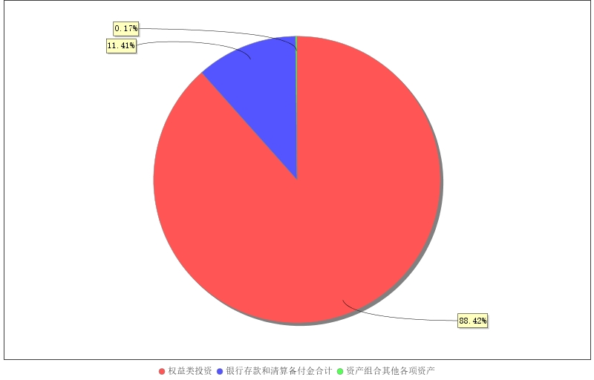

注：截止日期2025年09月30日。

投资本基金涉及的费用

基金销售相关费用
费用类型 | 金额（M）/持有期限（N） | 费率（普通客户） | 费率（特定客户）
赎回费 | N＜7天 | 1.5%
赎回费 | 7≤N＜30天 | 0.5%
赎回费 | N≥30天 | 0
注：本基金C类基金份额不收取申购费用，赎回费用在投资者赎回基金过程中收取，具体请见《招募说明书》相关内容。

基金运作相关费用
费用类别 | 年费率/收费方式 | 收取方
管理费 | 1.20% | 基金管理人、销售机构
托管费 | 0.20% | 基金托管人
销售服务费 | 0.40% | 销售机构
审计费用 | 55,000.00元/年 | 会计师事务所
信息披露费 | 120,000.00元/年 | 规定披露报刊
注：以上费用将从基金资产中扣除；本基金交易证券等产生的费用和税负，按实际发生额从基金资产扣除。审计费用、信息披露费为基金整体承担的年费用金额，非单个份额类别费用。年费用金额为预估值，最终实际金额以基金定期报告披露为准。除上述费用外的其他运作费用，详见《招募说明书》中的“基金费用与税收”章节。若本基金触发基金合同中关于“基金份额持有人数量和资产规模”的预警情形，基金管理人可决定是否承担本基金项下相关固定费用，最终实际情况以基金定期报告披露为准。

基金运作综合费用测算
基金运作综合费率（年化）
1.81%
注：若投资者认购/申购本基金份额，在持有期间，投资者需支出的运作费率如上表所示。基金管理费率、托管费率、销售服务费率为基金现行费率，其他运作费用以最近一次基金年报披露的相关数据为基准测算。

风险揭示与重要提示

风险揭示
本基金不提供任何保证。投资者可能损失投资本金。投资有风险，投资者购买基金时应认真阅读本基金的《招募说明书》等销售文件。
本基金投资中的风险包括：市场风险、信用风险、债券收益率曲线变动风险、再投资风险、流动性风险、管理风险、操作或技术风险、合规性风险、基金投资科创板股票的风险、基金风险评价不一致的风险等。
其中市场风险主要包括政策风险、经济周期风险、利率风险、上市公司经营风险、购买力风险等。
本基金的特有风险包括：本基金投资存托凭证在承担境内上市交易股票投资的共同风险外，还将承担与存托凭证、创新企业发行、境外发行人以及交易机制相关的特有风险。

重要提示
中国证监会对本基金募集的注册/核准，并不表明其对本基金的价值和收益作出实质性判断或保证，也不表明投资于本基金没有风险。基金管理人依照恪尽职守、诚实信用、谨慎勤勉的原则管理和运用基金财产，但不保证基金一定盈利，也不保证最低收益。基金投资者自依基金合同取得基金份额，即成为基金份额持有人和基金合同的当事人。
与本基金或基金合同相关的一切争议将提交中国国际经济贸易仲裁委员会仲裁，仲裁的地点在上海分会，仲裁裁决是终局的，对仲裁各方当事人均具有约束力。
基金产品资料概要信息发生重大变更的，基金管理人将在三个工作日内更新，其他信息发生变更的，基金管理人每年更新一次。因此，本文件内容相比基金的实际情况可能存在一定的滞后，如需及时、准确获取基金的相关信息，敬请同时关注基金管理人发布的相关临时公告、定期公告等披露文件。

其他资料查询方式
以下资料详见基金管理人网站（www.fullgoal.com.cn），客户服务热线：95105686，4008880688（全国统一，免长途话费）
1、基金合同、托管协议、招募说明书
2、定期报告，包括基金季度报告、中期报告和年度报告
3、基金份额净值
4、基金销售机构及联系方式
5、其他重要资料

